Procedura da seguire per cercare il testo “Dislessia e Riabilitazione Vol.1” nel portale della pedagogia tedesca (FachPortal.de)

1 – Clicca qui per entrare

(FachPortal.de)

2 - Osserva l'immagine
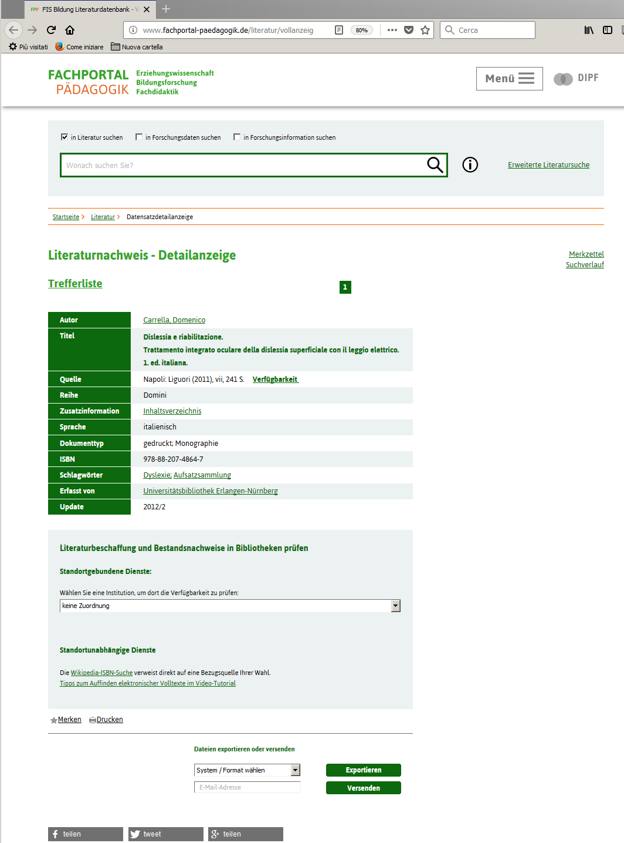

3 - Clicca qui (si apre menù a tendina)
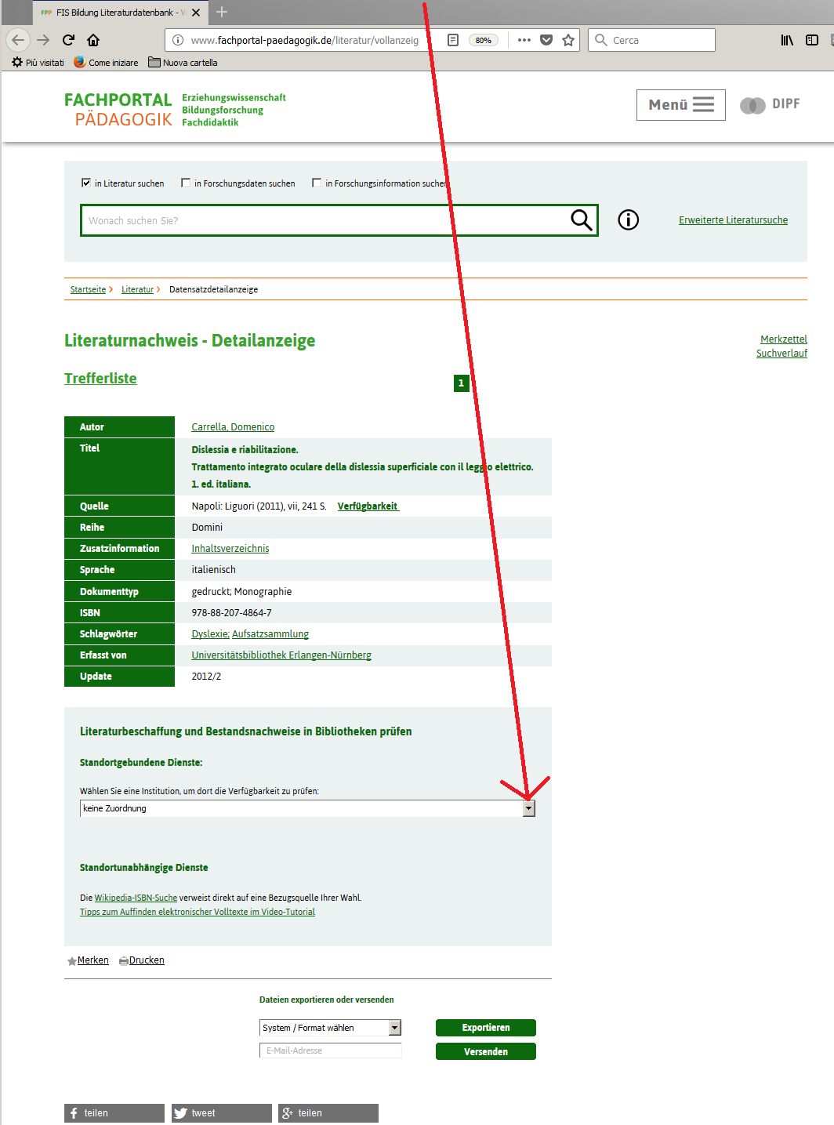

4 - Scegli l'Università
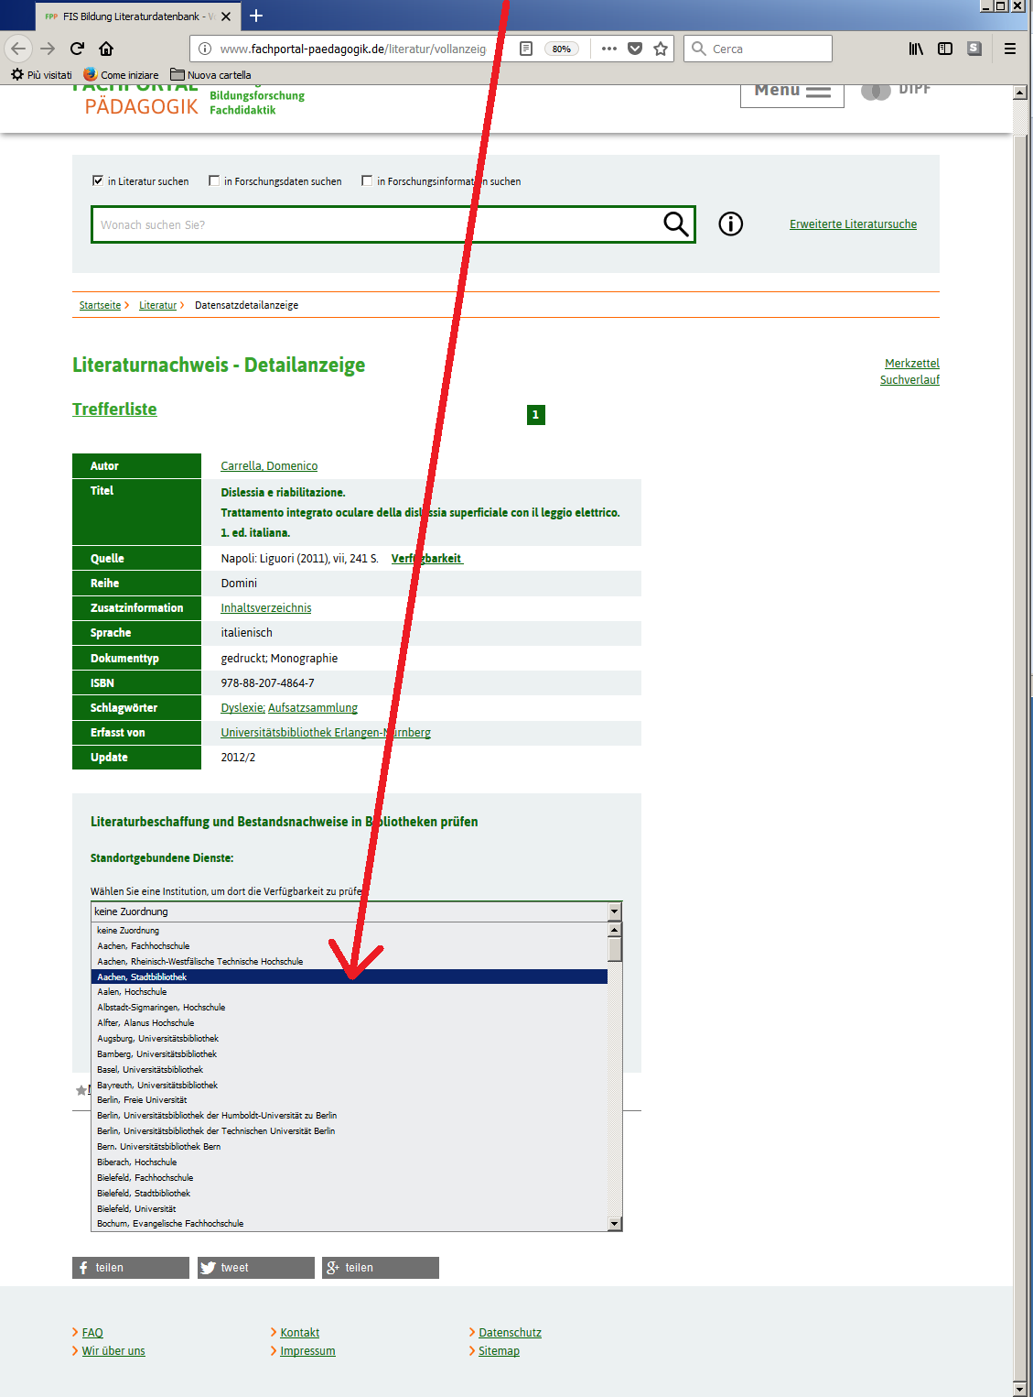

5 - Clicca qui (sul link dell’università)
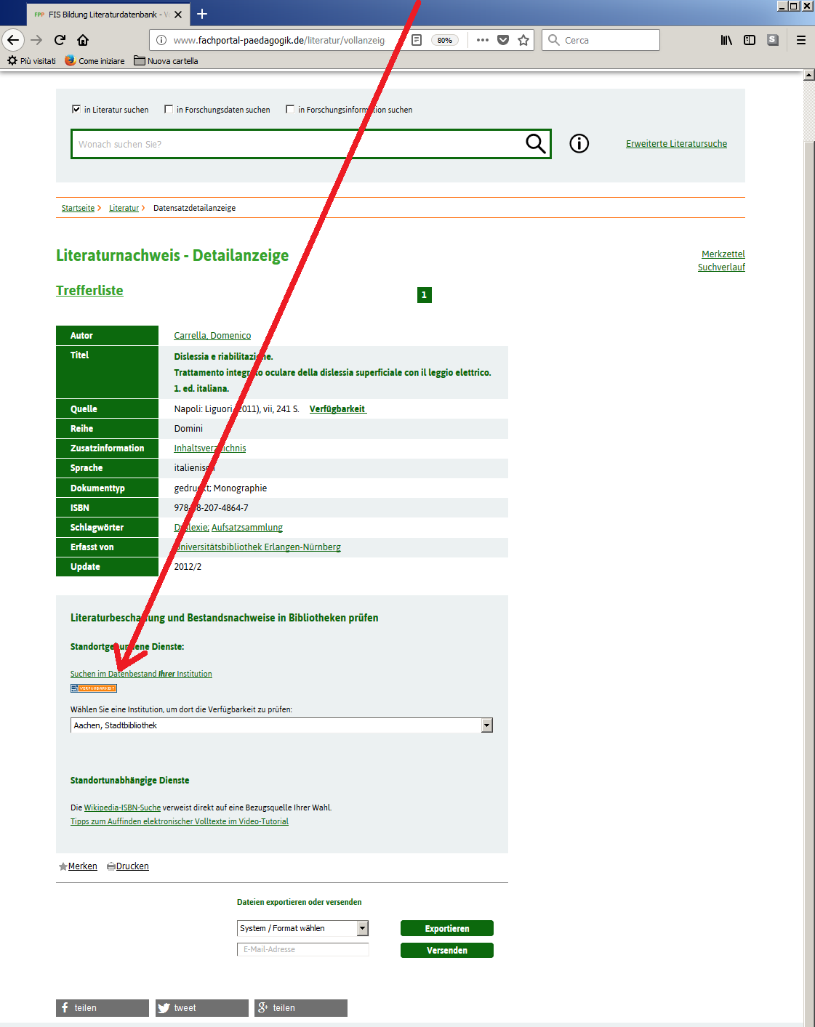

6 - Ecco l'Università scelta.
